Title: ICA-DCT ハイブリッド符号化における，選出基底と適用領域の最適化

Abstract: 離散コサイン変換（DCT）は汎用的な基底により画像が必要とする統計的な特徴を抽出と保存できるが、ビットレートが低くなると視覚的な歪みが発生する．そこで、人の視覚が扱う特徴を抽出と保存できる独立成分分析（ICA）と併用したDCT-ICAハイブリッド手法が提案する．しかし，DCTとICAを併用するためには，DCTまたはICAを適用する領域の分類や，ICA基底の組み合わせを最適化する必要がある．本論文では，ビットレートが与えられたときに使用する基底の組み合わせと，それらを適用する領域を決定し，この手法を複数の画像に適用することで，全てのビットレートにおいてDCT単独のものから符号化性能が改善することを明らかにした．

1. Introduction

国際的な画像符号化方式であるJPEGやMPEGに採用されている離散コサイン変換（DCT）は，エネルギー圧縮を伴う直交変換に基づいた有効な方式の1つである[1]．入力画像に対して同一のDCT基底が適用され，Qテーブルにより高周波情報が削除される。そのため，画像に共通する統計的な特徴を持つ領域の保存に有効である．しかし，低ビットレートではモスキートノイズやブロックノイズなどの歪みが問題となることが知られている。これは，DCTにより視覚的に必要な情報までもが削除されていると考えられる．一方で，人間の初期視覚系をモデル化したスパースコーディングは，係数のスパース性に着目することでわずかな基底でブロック内の特徴を保存できる[2,3]．スパースコーディングの一つである独立成分分析（ICA）を画像に適用することで，人の視覚が扱う特徴を抽出できることが示唆されている[4,5]．そこで，我々は，画像と人間の両方が必要とする情報の保存を目的としたDCT-ICAハイブリッド符号化を提案している[6~8]．具体的には，画質劣化の観点から入力画像を分類し，DCTまたはICAを適用することで，符号化性能を改善できると考えられる．画像内の領域の分類は，DCTまたはICAを適用したときのビットレートを比較することで行われる．各領域のビットレートは，DCTはQテーブルにより制御されるが，ICAでは使用するICA基底の選択により制御される．ここで，適切な基底が選択されなければビットレートは増加し，逆に符号化性能を低下することになる．先行研究ではビットレートが極端に低い場合，領域で使用されるICA基底が単一であることに着目し，領域と基底間の類似性に基づいて基底を選択することで，DCT単独のものから符号化性能が改善した[6,7]．しかし，ビットレートが増加すると複数個のICA基底を組み合わせて領域の情報を保存する場合がほとんどであるため[8]，符号化性能を改善するためには，基底間の組み合わせを新たに考える必要がある．

一方、ICAにより求められる基底群は入力画像毎に異なるため、エンコーダーとデコーダーで共有される．共有される情報は，使用されるICA基底の個数に対応して増加するため，ICAを用いた符号化では符号化で使用するICA基底の個数を制限する必要がある．先行研究では，各領域の画質を最大にできる最適なICA基底を評価し，そのうちの一部のみを使用することで，付加情報の削減がされている[7]．しかし，領域の画質を最大にできる基底以外にもDCTから画質を改善できる基底は存在しているため，各ICA基底の画像全体への影響を正しく評価できていない．

本研究は，実用的なビットレートを対象としたDCT-ICAハイブリッド符号化手法を開発する．実用的なビットレートでは，複数個のICA基底を組み合わせて領域の情報を保存する場合がほとんどであるため，使用する基底間の組み合わせを考慮した基底の選択方法を提案する．また，付加情報の削減では，最適な基底だけでなく，準最適な基底を加えることで，全領域においてより貢献できるICA基底のみを使用する手法を提案する．提案手法を自然画像に適用することで，全てのビットレートにおいてDCT単独のものから符号化性能が改善することが明らかになった．

2．

2.1　ICAのやつ

図、1　DCT基底、ICA基底の比較

2　係数を減らしたやつ

2.2　DCT-ICAハイブリッド符号化手法

図3にDCT-ICAハイブリッド符号化手法の構成図を示す．2.1節で述べたように，局所的な特徴を持つブロックの信号はICA係数がスパースとなるため，ICAを適用することでビットレートの削減が期待できる。ここで，従来手法と提案手法の各ブロックのサイズは8×8画素とする．一方，平坦な特徴や規則的な特徴を持つ領域はICA係数がスパース性を満たさないため、DCTを適用させたほうが情報を削減できる．そのため，DCTとICAによって制御されたビットレートを比較することで，局所的な特徴を持つ領域はICA Blocks，平坦な特徴や規則的な特徴を持つ領域はDCT Blocksへと分類できる．この時， ICAでは使用するICA基底の選択によりビットレートが制御される．そのため，適切なICA基底が選択されなければビットレートは増加してしまう．このときの基底選択は，ビットレートを最小とするICA基底を全探索により選択されることが最適である．しかし，ビットレートが変わると各領域で使用される基底の個数や種類も変わることが分かっているため，すべてのブロックで使用するICA基底を全探索により選択することは計算量が現実的ではない．そこで，[6,7]ではMP法[10]に基づいた基底の選択が提案されている．MP法はブロックとICA基底との信号の類似度が高い基底から順に選択される．この手法をあらかじめすべての領域に適用させ，選択される順序を求めておくことで，全探索よりも少ない計算量で基底を選択することが可能である．しかし，ビットレートが高くなると複数個のICA基底を組み合わせて領域の情報を保存する場合がほとんどであるため[8]，従来手法は全探索とは異なる基底を選択していることが確認された．

一方、ICAにより求められる基底群は入力画像毎に異なるため、エンコーダーとデコーダーで共有される．共有される情報は，使用されるICA基底の個数に対応して増加するため，ICAを用いた符号化では使用するICA基底の個数を制限する必要がある．このとき，使用される基底は画像全体のビットレートを最小にできることが望まれる．従来手法[7]では，DCTを使用した時と比べて，各領域の画質を最大にできる基底を画像全体のビットレートを最小にできる最適な基底として選んでいた．しかし，最適な基底だけでなく，DCTから画質を向上できる複数基底は存在しているため，我々は[7]が着目していなかった準最適な基底を加えることで，画像全体のビットレートをより削減でき，実用的なビットレートに対してもDCT-ICAハイブリッド符号化手法を実現させる．

最後に，最初に全基底を使用してICA Blocksと分類された領域でも，最終的に決定した準最適な基底を使用するとビットレートが増加する可能性があるため，改めて適用する領域の分類が行われる．選ばれた基底を使用することでビットレートを削減できる領域のみをICA Blocks，それ以外をDCT Blocksに再分類することで，一連の処理が終了する．上記したように，ビットレートが変わると各領域で使用される基底の個数や種類も変わるため，DCT-ICAハイブリッド符号化手法はビットレートごとに処理を分ける必要がある．

図　3　DCT-ICAハイブリッド符号化手法のシステム図

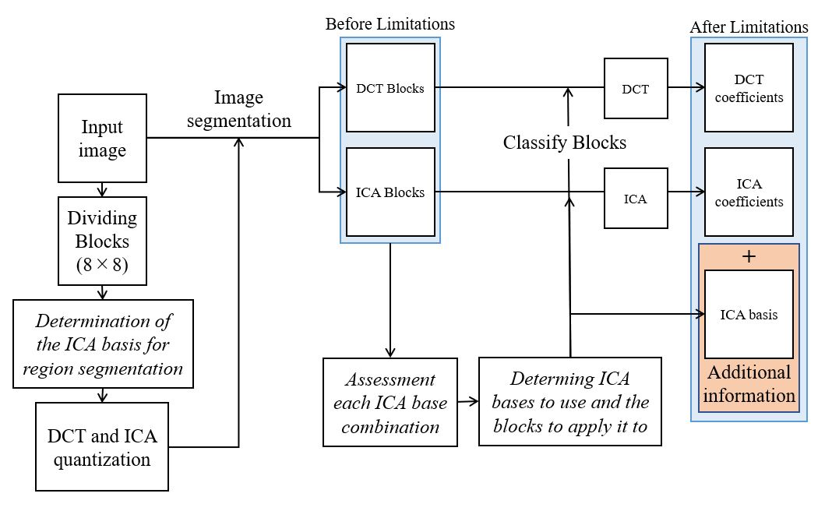

Fig. 3. Configuration of the DCT-ICA hybrid coding method

3提案手法

従来手法は極端に低いビットレートを対象に提案されたが，実用的なビットレートへの適用は実装されていなかった．そのため，我々は実用的なビットレートで明らかになっているICAの特徴を考慮することで，適用する領域の問題とICAの付加情報の問題を解決し，DCT-ICAハイブリッド符号化手法の適用可能なビットレートの範囲を拡大させる．今回の提案に対応している箇所を図3の斜線文字で示している．

3.1領域分割のための基底の決定法

基底を選択するために，すべてのブロックにおいて全探索を行うことは計算量の観点で現実的ではない．また，実用的なビットレートでは領域を保存するために複数個のICA基底を使用することがほとんどであり，ビットレートごとに使用される基底は異なっている[8]．提案手法では，複数個の基底が組み合わされることを考慮した基底選択の順序を領域ごとにあらかじめ求めることで，ビットレートに対応する適切な基底が決定される．具体的な処理を以下に述べる．

1. 単一の領域において、MSEが最小となるICA基底Bi(𝑖 = 1,2, ⋯ ,64)を求め、その領域のP1基底とする。P1は，その領域を保存する場合に1番目に選択される基底である。
2. P1の併用を前提とした場合にMSEを最小にできる2つ目のICA基底Bj(j = 1,2, ⋯ ,64, where j ≠ 𝑖)をその領域のP2基底とする。
3. この処理を優先度P64が決定されるまで続ける．
4. 1)~3)の処理をすべての領域に適用する．

ビットレートが指定されたとき，P1から順に選択される．例えば，基底を3個使用するビットレートの場合，P1~P3までが選択される．これにより，全探索よりも少ない計算で使用する基底を決定できる．自然画像である“Airplane”を例として提案手法，全探索，従来手法（MP法による決定）により決定された基底を使用した時のMSEを表1に示す．表1では，従来手法は全探索と比較して大幅に画質が劣化しているが，提案手法は全探索とほぼ同じ画質である。他の画像でも目的の結果となることを確認している．この結果から、複数個の基底が選択される場合に画質が劣化するという従来手法の課題は，提案手法により解決できる．

表、１　優先度の画質比較

TABLE Ⅰ.

DEGRADATION OF IMAGE QUALITY FROM EXHAUSTIVE SEARCH DUE TO CHOICE OF COEFFICIENTS

|  |  |  |  |
| --- | --- | --- | --- |
| Number of  ICA basis used | Proposed Method | Conventional Method | Exhaustive Search |
| 1 | 382.9 | 440.2 | 382.9 |
| $$2$$ | 277.9 | 351.2 | 276.9 |
| $$3$$ | 216.5 | 297.3 | 214.6 |

3.2　付加情報の削減のための基底の評価法

提案手法は使用するICA基底の種類を減らすことで，デコーダーへ送るための付加情報を削減する．[7]において，画像全体で2種類前後のICA基底を使用するときの付加情報を係数のエントロピーに加えても，DCT単独のものからビットレートを削減できることが確認されている．そのため，提案手法は画像全体で最大3個までのICA基底を使用することとした．また，領域の画質を最大にできる最適な基底以外にもDCTから画質を向上できる準最適な基底の存在が確認されている．そこで，提案手法では，ICA基底のすべての組み合わせについて画質を求めて比較することで，同画質において，ビットレートを最小にできる少数個のICA基底の組み合わせが決定される．具体的な処理を以下に示す．

1. ICA基底{a,b,c} $(a=1,2,..,64, non,b=1,2,..,64,non,c=1,2,..,64,non,where a≠b,a≠c,b≠c)$ を使用した場合の画像全体の画質の改善値を

$$\begin{aligned}Q_{a,b,c}=\sum_{All-Block}{\left[\frac{1}{64}\sum_{j,k=0}^{8,8}{{\left\{{\left(or{igin}_{j,k}-{DCT}_{j,k} \right)}^{2}- {\left(or{igin}_{j,k}-{Hybrid}_{j,k} \right)}^{2}\right\}}^{}}\right] .}\#\left(4\right)\end{aligned}$$

とする．ここで，nonは基底が使用されない場合を示しており， $or{igin}_{j,k}$ は原画像， ${DCT}_{j,k}$ はDCTを適用した時， ${Hybrid}_{j,k}$ は提案手法を適用した時のMSEである．また，{a,b,c}を適用することでビットレートがDCT単独のものから増加する領域は，画像全体のビットレートを増加させるため，Qa,b,cから除外している．例えば，{a=16, b=51, C=non}が選択されたときのQ16,51,nonは，{{P1=16},{P1=51},{P1=16,P2=51},{P1=51,P2=16}}である領域の画質をDCT単独のものから向上できる画質の和である．

1. a,b,cによる基底数は0~3個であるため，基底を使用しない場合の1パターン，基底を1個使用する場合の64パターン(64C1)，基底を2個使用する場合の2016パターン(64C2)，基底を3個使用する場合の41664パターン(64C3)のすべてのパターンを合計した43745についてQa,b,cを求める．また，a,b,cそれぞれを並べ替えた場合を考える必要はないため，{16,51,non}の並び替えである{51,16,non}や{non,16,51}などについてのQa,b,cは求めない．
2. 2)の組み合わせを使用した時にDCT単独のものよりも画質が向上する領域をICA Blocks，それ以外をDCT Blocksとする．それぞれの領域における係数のエントロピーと，{a,b,c}のエントロピーを合わせることで，付加情報を含めたビットレートが求められる．
3. Qa,b,cが最大の組み合わせから順にDCTのビットレートと比較していき，最初にDCTからビットレートを削減できた{a,b,c}を使用する基底の組み合わせとして決定する．この時のICA BlocksにICA，DCT BlockにDCTをそれぞれ適用する．

また，ビットレートが変わるとQa,b,cも変わるため，提案手法はビットレートごとに適用される．以上の処理により，画像全体に対する{a,b,c}の影響を求めることができ，付加情報を含めたビットレートを比較できるため，付加情報の課題が解決される．

4.実験結果

4.1　PSNRによる評価

256×256画素の自然画像「飛行機」、「バーバラ」、「カメラマン」、「マンドリル」に対して提案手法を適用した結果を図4に示します。従来手法は極端に低いビットレートのみへの適用であり，性能は提案手法の極端に低いビットレートのものと同等である．図4を見ると提案手法はDCTからビットレートを削減できていることが分かる．また，高ビットレートではエントロピーの大きく削減され、低ビットレートでは画質が大きく向上している。これは、少数個の基底で画質を保存できるというICAの特性がDCT-ICAハイブリッド符号化手法に反映され，各ビットレートで適切な基底の選択とそれに適した領域の分類が行われたことを意味している．

4.2 主観評価とビットレートごとの違い

画像「バーバラ」に提案手法を適用した時の符号化画像を図5に示す．図5を見ると提案手法を適用することで，DCTでは保存できなかった局所的な特徴をICAにより保存できていることが視覚的にも確認できる．また、画像「飛行機」に対して提案手法を適用した時に選出されたICA基底とICA Blocksを図6に示す。図6は、ICAの適用ブロックを原画で、DCTの適用ブロックを黒で示しています．図6を見ると、実用的なビットレートにおいてICA基底が3個使用されています。これは提案手法の上限であり、これにより提案手法により係数のエントロピーが大幅に削減されたことを示唆している．

図、4　PSNR（Airplane、Barbara、Cameraman、Mandrill）

　　5　主観評価（バーバラ）

6　基底と適用ブロック（提案28dB,32dB,36dB）

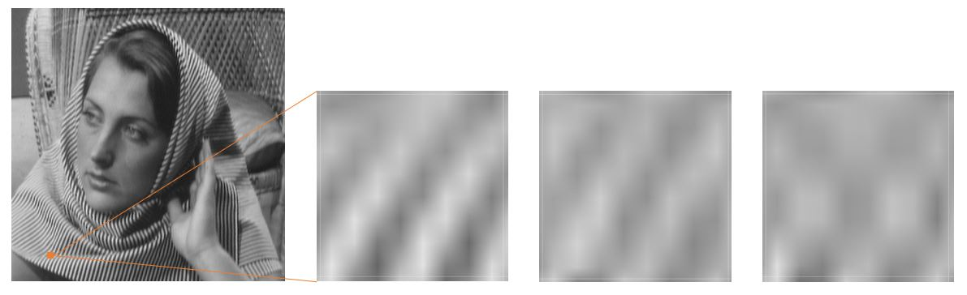

原画像　　　　提案手法　　　　DCT

図5　29dBにおける符号化画像の比較

5.まとめ

本論文では、実用的なビットレートにおけるICAの特徴を考慮したICA基底の選択法と，画像全体に対するICA基底の評価法により，DCT-ICAハイブリッド符号化手法の適用できるビットレート範囲の拡大を実現した．また，提案手法を自然画像に適用することで，実用的なビットレートにおいてDCTを単独で使用した場合からビットレートを削減できたため，従来のDCT-ICAハイブリッド符号化の課題を解決することができた。また，図6で使用されているICA基底はビットレートごとに異なっているため、着目している特徴も異なっていると考えられる。しかし，ビットレートが指定されるたびに基底の選出をやり直すには処理コストが高くなってしまう．そのため，基底選出の処理コストの削減が我々の今後の課題である．